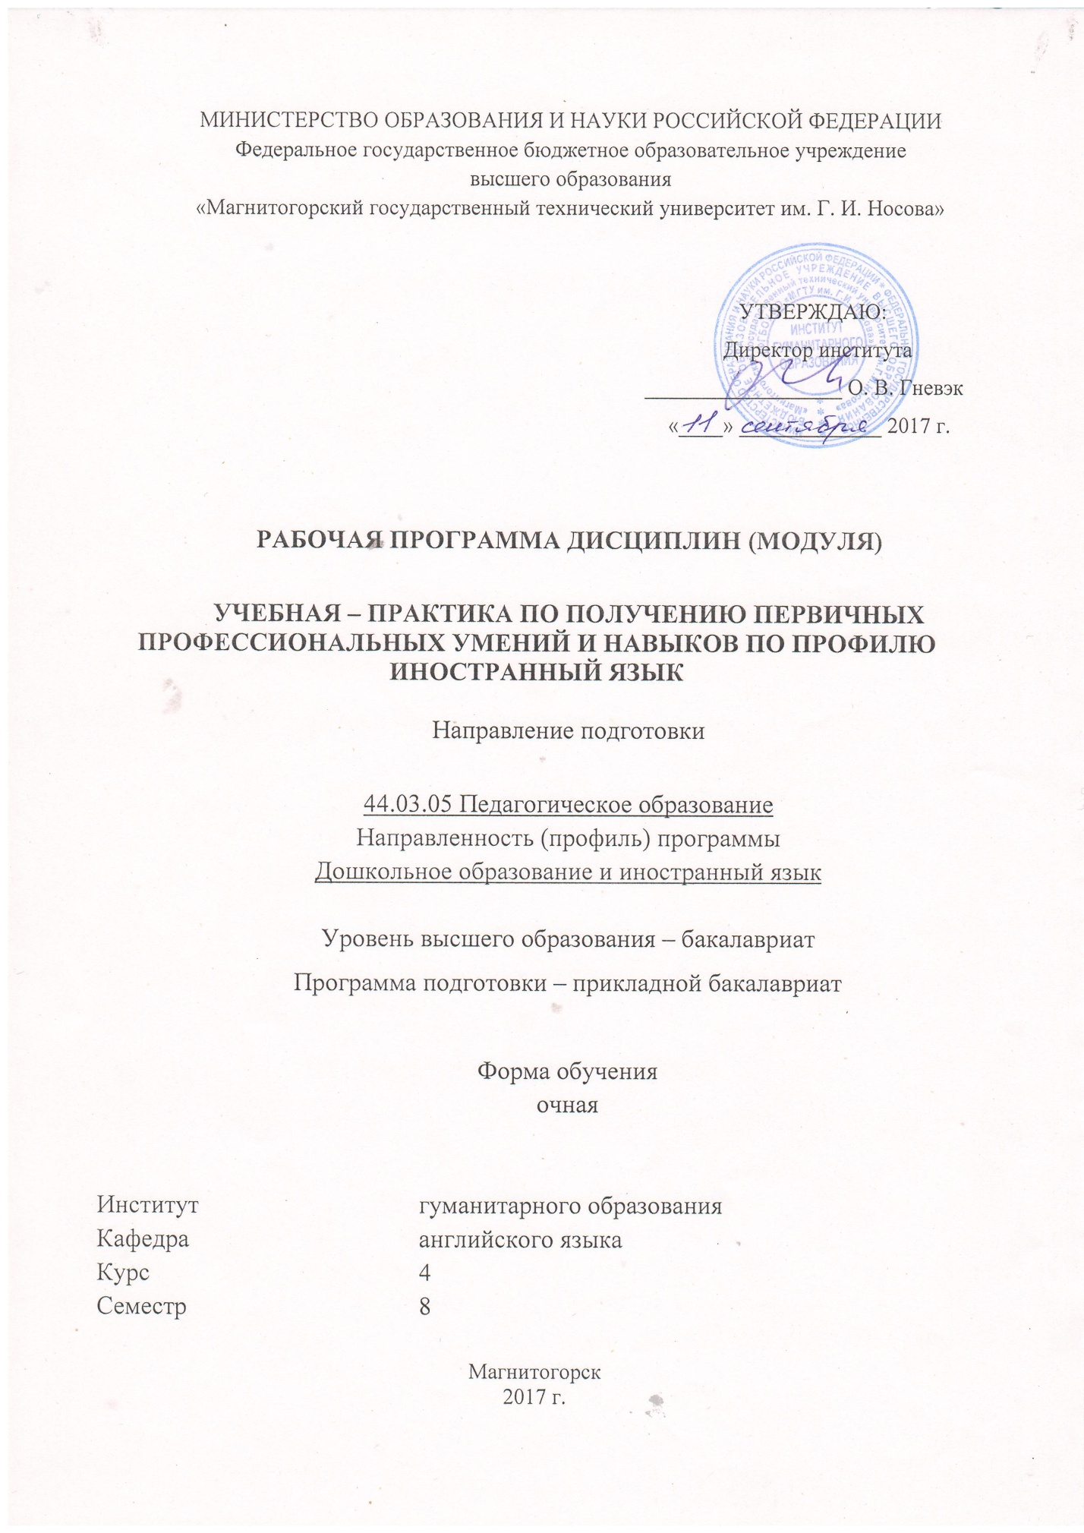
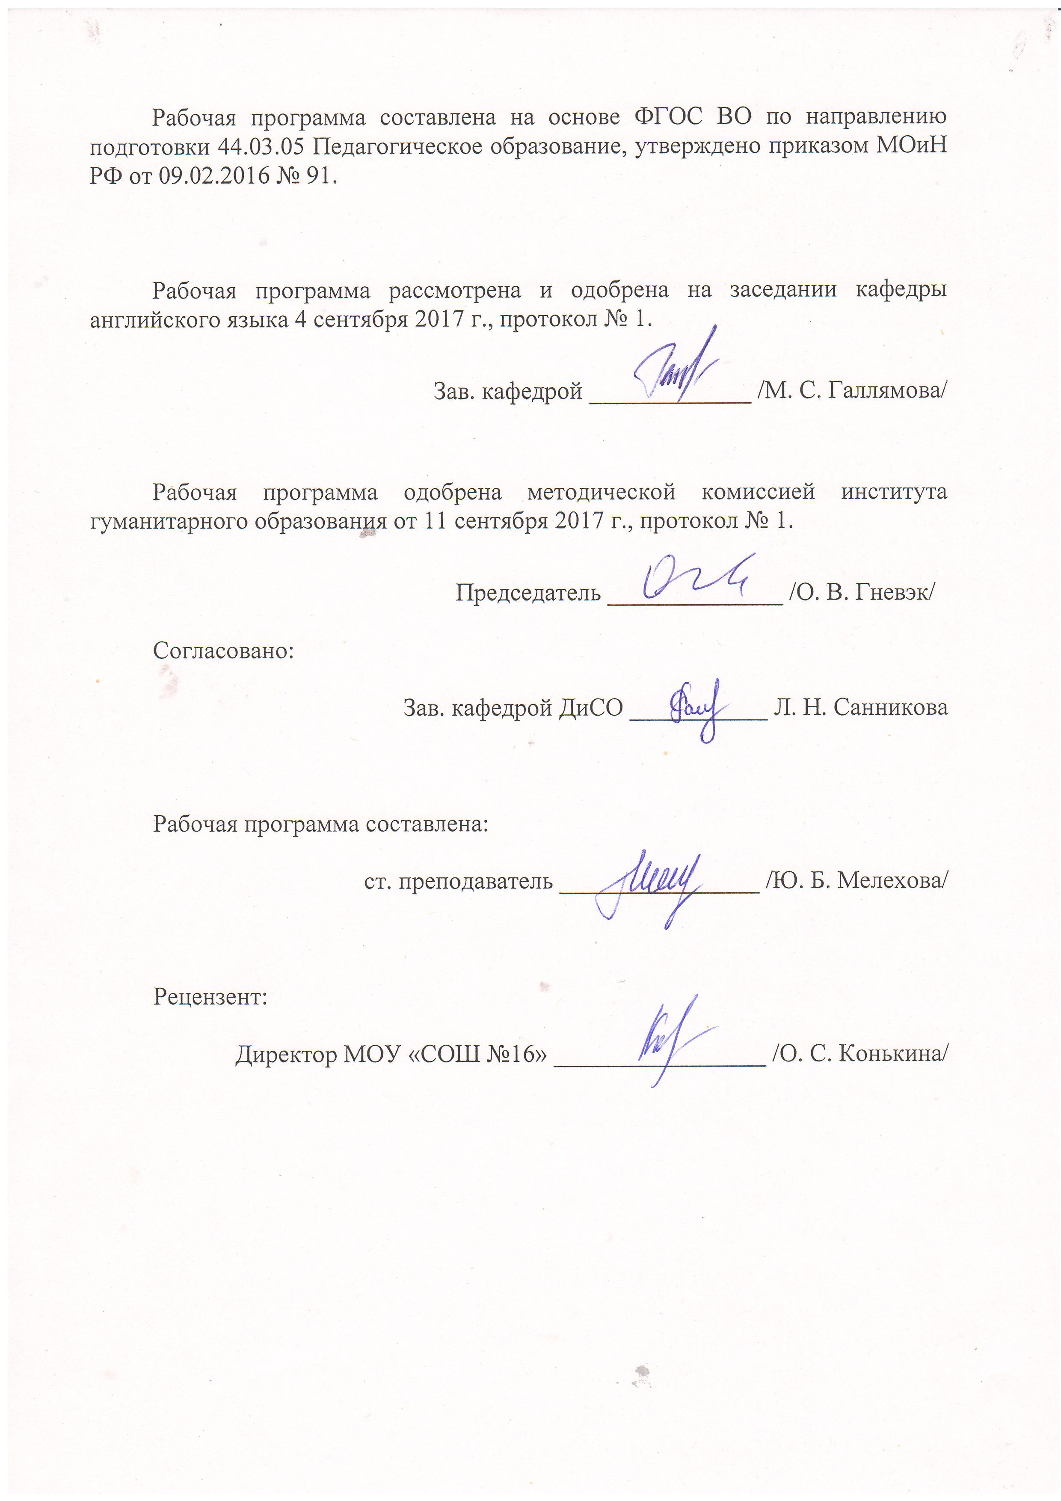

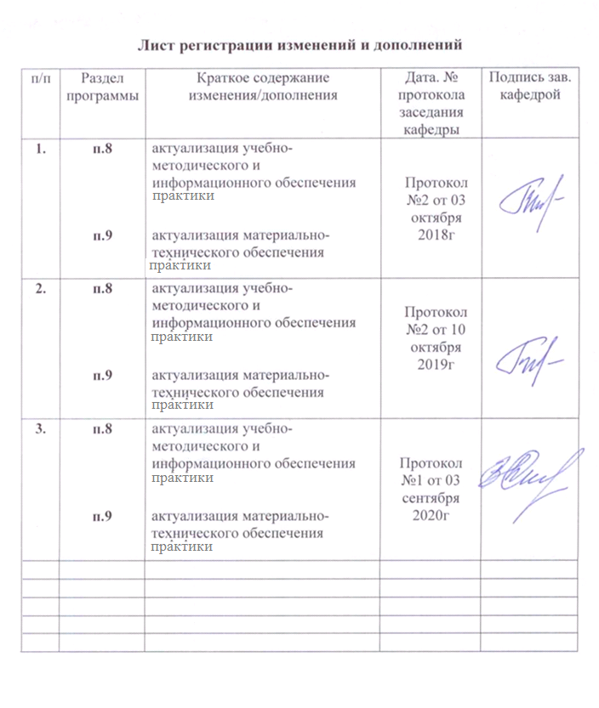
1 Цели освоения дисциплины (модуля)
Целями освоения дисциплины (модуля) «Учебная - практика по получению первичных профессиональных умений и навыков по профилю "Иностранный язык"» являются: углубление и расширение знаний обучающихся, полученных в процессе изучения курса «Игровой компонент в обучении иностранному языку», осмысление этих знаний в ходе наблюдения на практике, выработка у студентов умений и навыков сбора и обработки необходимого методического, дидактического, наглядного материала, подготовка студентов к организации и проведению занятий по английскому языку с детьми дошкольного возраста в соответствии с требованиями направления подготовки 44.03.05, Педагогическое образование(с двумя профилями подготовки), профиль Дошкольное образование и иностранный язык.

2 Место дисциплины (модуля) в структуре образовательной программы
подготовки бакалавра
Дисциплина «Учебная - практика по получению первичных профессиональных умений и навыков по профилю "Иностранный язык"» входит в вариативную часть блока Б2 образовательной программы по направлению подготовки 44.03.05, Педагогическое образование(с двумя профилями подготовки), профиль Дошкольное образование и иностранный язык.
Для изучения дисциплины необходимы знания (умения, владения), сформированные в результате изучения «Практический курс иностранного языка (английский язык)», «Игровой компонент в обучении иностранному языку», является необходимой базой для изучения дисциплины «Методика обучения и воспитания по профилю «Иностранный язык», проведения научно-исследовательской работы, прохождения студентами педагогической практики.

Учебная практика проводится на базе кафедры английского языка ФГБОУ ВО «МГТУ им. Г.И. Носова », МДОУ Детский сад № 150, МДОУ Детский сад № 165, МДОУ Детский сад № 134, МДОУ Детский сад № 8, МДОУ Детский сад № 137.Способ проведения учебной практики: стационарный.
По способу организации проведения учебная практика является концентрированной.

3 Компетенции обучающегося, формируемые в результате освоения
дисциплины (модуля) и планируемые результаты обучения
В результате освоения дисциплины (модуля) «Учебная - практика по получению первичных профессиональных умений и навыков по профилю "Иностранный язык"» обучающийся должен обладать следующими компетенциями:

Структурный  элемент  компетенции | Планируемые результаты обучения |  | Оценочные средства
ОПК – 5 владением основами профессиональной этики и речевой культуры
Знать | - культурные особенности английского языка;  - различия в культурных системах английского и русского языков;  - основные проблемные вопросы английской этики и культуры |  | Теоретические вопросы для подготовки к экзамену.  1. Дайте психологическое обоснование выбора оптимального возраста для начала обучения иностранному языку.  2. Расскажите о проблеме мотивации в обучении дошкольников и о роли игры как основного источника мотивации.  3. Расскажите об особенностях нового подхода к процессу обучения иностранному языку и об истории методики обучения.
Уметь | - применять знания о культуре изучаемого языка в профессиональной деятельности;  - приобретать знания в области профессиональной этики и речевой культуры английского языка для решения задач в области образования;  - корректно выражать и аргументированно обосновывать положения предметной области знания. |  | 1.Какой возраст является физиологически и психологически наиболее подходящим для начала обучения иностранному языку в детском саду?  А Четырёхлетний.  Б Пятилетний.  С Трехлетний.  2. В каком возрасте утрачивается гибкость речевого механизма?  А После шести-семи лет.  Б. После пяти лет.  В После трёх лет.  3. В каком возрасте происходит процесс усвоения системы грамматических средств и форм?  А От трёх до семи лет.  Б От года до двух лет.  В От десяти до одиннадцати лет.  4. К какому возрасту появляется внутренняя речь у ребёнка?  А К трём-четырём годам.  Б К семи-восьми годам.  В К пяти-шести годам.  5. Почему ребёнок запоминает слова в раннем детстве?  А Потому что его заставляют.  Б Потому что он сам этого хочет.  С Потому что у него есть острая жизненная потребность.  6. Какие мотивы должны действовать одновременно, чтобы учебная деятельность состоялась?  А Внешние и внутренние.  Б Внешние.  С Внутренние.
Владеть | - способами совершенствования профессиональных знаний и умений путем использования возможностей информационной среды;  - возможностью применения полученных знаний в области образования;  - профессиональным языком предметной области знания; |  | 1. Разработайте план-конспект и разыграйте фрагмент занятия по обучению лексике (глаголы движения: jump, run, swim, fly, etc.) с использованием игровых приёмов.  2. Разработайте план-конспект и разыграйте фрагмент занятия по обучению лексике (еда и напитки: bread, milk, tea, fruit, fish, meat, etc.) с использованием игровых приёмов.  3. Разработайте план-конспект и разыграйте фрагмент занятия по обучению лексике (игрушки: doll, train, plane, car, etc.) с использованием игровых приёмов.  4. Разработайте план-конспект и разыграйте фрагмент занятия по обучению грамматике (введение структуры Thereis/Thereare) с использованием игровых приёмов.  5. Разработайте план-конспект и разыграйте фрагмент занятия по обучению грамматике (введение структуры Ihave…Give…Take…Thankyou) с использованием игровых приёмов.  6. Разработайте план-конспект и разыграйте фрагмент занятия по обучению фонетике: (введение звуков в словах-названиях продуктов питания: sausage, sweets, potatoes, cakes, apples).
ПК-1готовностью реализовывать образовательные программы по учебным предметам в соответствии с требованиями образовательных стандартов
Знать | - знать основные образовательные программы по учебным предметам в соответствии с требованиями образовательных стандартов. |  | Теоретические вопросы для подготовки к зачёту  1. Что такое «мотив»? Дайте определение.  2. В чем состоит значимость целевой мотивации?  3. Какие условия необходимы для осознания цели?  4. Какие мотивы значимы для детей 5-6 лет?  5. Объясните, в чём состоит суть внешней и внутренней мотивации.  6. Почему ребенок запоминает слова в раннем детстве?
Уметь | - уметь применять образовательные программы по учебным предметам в соответствии с требованиями образовательных стандартов. |  | Выберите правильный ответ  1. Какие мотивы должны действовать одновременно, чтобы учебная деятельность состоялась?  А Внешние и внутренние.  Б Внешние.  С Внутренние.  2. От чего зависит успех обучения дошкольников иностранному языку?  А От содержания воспринимаемого материала.  Б От того, какое место в деятельности ребёнка занимает это содержание.  С От того, как преподнести детям определённый языковой материал.  3. Какие из мотивов являются значимыми для детей пяти-шестилетнего возраста?  А Мотив самоутверждения.  Б Интерес к новым видам деятельности (игра, труд).  С Установление и сохранение положительных взаимоотношений со взрослыми.  Д Чувство долга перед родителями.  4. Кто из учёных, характеризуя пути овладения родным и иностранным языками, определил этот путь для родного языка как «снизу - вверх» и для иностранного как «сверху – вниз»?  А Выготский Л. С.  Б Щерба Л.В.  С Эльконин Д.Б.  5. Кто из этих учёных считает, что эмоция является необходимым психологическим условием всякой активной деятельности?  А Зимняя И. А.  Б Рубинштейн С.Л.  С Мерлин В.С.  6. Что играет ведущую роль в развитии психики ребёнка?  А Его собственная деятельность.  Б Его отношения со взрослыми.  С Его интересы.  7. Какая деятельность является ведущей для дошкольного возраста?  А Учебная.  Б Коммуникативная.  С Игровая.  Докажитеутверждение: «Игра является идеальным психологическим контекстом для обучения речи на иностранном языке».
Владеть | - практическими навыками использования знаний об образовательных программах по учебным предметам в соответствии с требованиями образовательных стандартов |  | Примерный перечень тем для подготовки фрагментов урока.  .1. Разработайте план-конспект и разыграйте фрагмент занятия по обучению грамматике (введение структуры Thereis/Thereare) с использованием игровых приёмов.  2. Разработайте план-конспект и разыграйте фрагмент занятия по обучению грамматике (введение структуры Ihave…Give…Take…Thankyou) с использованием игровых приёмов.  3. Разработайте план-конспект и разыграйте фрагмент занятия по обучению фонетике: (введение звуков в словах-названиях продуктов питания: sausage, sweets, potatoes, cakes, apples).  4. Разработайте план-конспект и разыграйте фрагмент занятия по обучению лексике (введение слов-числительных) с использованием игровых приёмов.
ДПК-1умеет свободно выражать свои мысли, адекватно используя разнообразные языковые средства с целью выделения релевантной информации
Знать | - основные требования к построению устных и письменных высказываний.  - основные этические нормы и правила, ценностные ориентации иноязычного социума.  - способы обобщения и анализа учебной информации;  - нормы словоупотребления и произношения, грамматики, орфографии и пунктуации; |  | Теоретическиевопросыкзачёту  - Охарактеризуйте роль игры в обучении дошкольников.  - Чем дидактическая игра отличается от игровой ситуации?  - Какие требования предъявляются к игре как основному способу организации занятия по иностранному языку?  - Какие индивидуализированные персонажи могут использоваться на занятиях по иностранному языку?  - В чем суть принципа коммуникативности?  - Назовите основные направления интенсификации в обучении иностранному языку.  - Назовите функции игры.  - Приведите примеры подвижных игр с мячом.
Уметь | - свободно выражать свои мысли, адекватно используя разнообразные языковые средства с целью выделения релевантной информации |  | Выберите правильный ответ:  1. Что из перечисленного не является качеством речевого навыка?  А Автоматизированность.  Б Гибкость.  С Сознательность.  Д Коммуникативность.  2. Какой метод является ведущим на современном этапе обучения иностранному языку?  А Грамматико-переводной.  Б Коммуникативно-когнитивный.  С Прямой.  3. Почему ребёнок запоминает слова в раннем детстве?  А Потому что его заставляют.  Б Потому что он сам этого хочет.  С Потому что у него есть острая жизненная потребность.  4. Какие мотивы должны действовать одновременно, чтобы учебная деятельность состоялась?  А Внешние и внутренние.  Б Внешние.  С Внутренние.
Владеть | - способами демонстрации умения анализировать ситуацию, адекватно используя разнообразные языковые средства с целью выделения релевантной информации |  | Перечень заданий для подготовки фрагментов урока с использованием игровых приёмов  1. Разработайте план-конспект и разыграйте фрагмент занятия по обучению лексике (ознакомление со словами-названиями цветов и структурой Ilike).  2. Разработайте план-конспект и разыграйте фрагмент занятия по обучению грамматике с опорой на песню“OneandtwoandthreeandfourIamsittingonthefloor…” .  3. Разработайте план-конспект и разыграйте фрагмент занятия по обучению лексике (введение и тренировка речевого образцов Hello, Mynameis…, аудирование речевого образца Whatisyourname?) с использованием игровых приёмов.
ДПК-2 владеет основными особенностями офицального, нейтрального и неофицальногорегистров общения
Знать | - основные нормы и особенности офицального, нейтрального и неофицального регистров общения |  | - В чем суть принципа коммуникативности?  - Назовите основные направления интенсификации в обучении иностранному языку.
Уметь | - применять основные нормы и особенности офицального, нейтрального и неофицального регистров общения |  | Выберете правильный ответ  1.. От чего зависит успех обучения дошкольников иностранному языку?  А От содержания воспринимаемого материала.  Б От того, какое место в деятельности ребёнка занимает это содержание.  С От того, как преподнести детям определённый языковой материал.
Владеть | - возможностью применения основные нормы и особенности офицального, нейтрального и неофицального регистров общения |  | 1. Разработайте план-конспект и разыграйте фрагмент занятия по обучению лексике (введение и тренировка речевого образцов Hello, Mynameis…, аудирование речевого образца Whatisyourname?) с использованием игровых приёмов
ДПК-3 владеет средствами и методами профессиональной деятельности учителя или преподавателя иностранного языка, а также сущностью и закономерностями процессов преподавания и изучения иностранных языков
Знать | - основные средстваи методы профессиональной деятельности учителя или преподавателя иностранного языка,  - обладает знаниями о сущности и основных закономерностях процессов преподавания и изучения иностранных языков |  | 1. Расскажите об особенностях обучения фонетике: роль фонетики, ведущий принцип, цель обучения фонетике, методика формирования произносительных навыков в детском саду.  2. Расскажите об особенностях обучения грамматике: роль грамматики, краткая сопоставительная характеристика грамматических систем двух языков, функциональный подход, грамматические навыки и методика их формирования в детском саду.
Уметь | - выделять основные средстваи методы профессиональной деятельности учителя или преподавателя иностранного языка,  - применять знания об основных закономерностях процессов преподавания и изучения иностранных языков |  | Выберите правильный ответ.  1. От чего зависит успех обучения дошкольников иностранному языку?  А От содержания воспринимаемого материала.  Б От того, какое место в деятельности ребёнка занимает это содержание.  С От того, как преподнести детям определённый языковой материал.  2. Какие из мотивов являются значимыми для детей пяти-шестилетнего возраста?  А Мотив самоутверждения.  Б Интерес к новым видам деятельности (игра, труд).  С Установление и сохранение положительных взаимоотношений со взрослыми.  Д Чувство долга перед родителями.  3. Кто из учёных, характеризуя пути овладения родным и иностранным языками, определил этот путь для родного языка как «снизу - вверх» и для иностранного как «сверху – вниз»?  А Выготский Л. С.  Б Щерба Л.В.  С Эльконин Д.Б.  4. Кто из этих учёных считает, что эмоция является необходимым психологическим условием всякой активной деятельности?  А Зимняя И. А.  Б Рубинштейн С.Л.  С Мерлин В.С.
Владеть | - практическими умениями и навыками использования основных средстваи методы профессиональной деятельности учителя или преподавателя иностранного языка,  - способами применения знаний об основных закономерностях процессов преподавания и изучения иностранных языков |  | 1. Разработайте план-конспект и разыграйте фрагмент занятия по обучению лексике (глаголы движения: jump, run, swim, fly, etc.) с использованием игровых приёмов.  2. Разработайте план-конспект и разыграйте фрагмент занятия по обучению лексике (еда и напитки: bread, milk, tea, fruit, fish, meat, etc.) с использованием игровых приёмов.
ДПК-4 умеет использовать достижения отечественного и зарубежного методического наследия, современных методических направлений и концепций обучения иностранным языкам для решения конкретных методических задач практического характера
Знать | - основные достижения отечественного и зарубежного методического наследия, современных методических направлений и концепций обучения иностранным языкам для решения конкретных методических задач практического характера |  | Теоретические вопросы для подготовки к экзамену  1. Расскажите об особенностях обучения лексике: роль лексики в обучении, краткая сопоставительная характеристика лексических систем двух языков, функциональный подход, лексические навыки и методика их формирования.  2. Расскажите об особенностях организации обучения говорению в детском саду: обучение диалогической и монологической речи.  3. Расскажите о психологических проблемах обучения иностранному языку.  4. Расскажите об обучении аудированию: общая характеристика аудирования как вида речевой деятельности, связь с другими видами речевой деятельности, механизмы аудирования, аудирование как средство обучения.  5. Расскажите об особенностях обучения чтению и буквам на начальном этапе.
Уметь | - применять достижения отечественного и зарубежного методического наследия, современных методических направлений и концепций обучения иностранным языкам для решения конкретных методических задач практического характера |  | Выберите правильный ответ.  1. Что играет ведущую роль в развитии психики ребёнка?  А Его собственная деятельность.  Б Его отношения со взрослыми.  С Его интересы.  2. Какая деятельность является ведущей для дошкольного возраста?  А Учебная.  Б Коммуникативная.  С Игровая.  3. Что является основным источником мотивации общения детей на иностранном языке?  А Игра.  Б Стремление к достижениям.  С Познавательная потребность.  5. Что означает коммуникативная цель обучения иностранному языку?  А Язык усваивается детьми путём подражания речи взрослых.  Б Дети овладевают иностранным языком как средством общения.  С Обучение иностранному языку должно иметь воспитательный эффект.  6. Что является основным средством, с помощью которого осуществляется обучение иноязычной речевой деятельности?  А Упражнение.  Б Метод обучения.  С Подход в обучении.  7. В чём суть психолингвистической грамматики?  А Описание языка как продукта.  Б Описание теории данного языка.  С Выделение системы речевых действий и нахождение системы ориентиров для их выполнения.  8. Что является основной целью обучения фонетике?  А Формирование лексических навыков.  Б Формирование интонационных навыков.  С Формирование произносительных навыков.  9. Какой принцип является ведущим в обучении фонетике?  А Принцип аппроксимации.  Б Принцип речемыслительной активности.  С Принцип новизны.  Д Принцип ситуативности.  10. Какие из перечисленных ниже видов речевой деятельности являются экспрессивными?  А Аудирование.  Б Говорение.  С Чтение  Д Письмо.
Владеть | - основными способами применения достижения отечественного и зарубежного методического наследия, современных методических направлений и концепций обучения иностранным языкам для решения конкретных методических задач практического характера |  | 3. Разработайте план-конспект и разыграйте фрагмент занятия по обучению лексике (игрушки: doll, train, plane, car, etc.) с использованием игровых приёмов.  4. Разработайте план-конспект и разыграйте фрагмент занятия по обучению грамматике (введение структуры Thereis/Thereare) с использованием игровых приёмов.
ДПК-5 умеет применять теоретические знания из области грамматики в практике межкультурного общения
Знать | - теоретические знания из области грамматики в практике межкультурного общения | Теоретические вопросы для подготовки к экзамену  1. Расскажите об особенностях обучения лексике: роль лексики в обучении, краткая сопоставительная характеристика лексических систем двух языков, функциональный подход, лексические навыки и методика их формирования.  2. Расскажите об особенностях организации обучения говорению в детском саду: обучение диалогической и монологической речи.  3. Расскажите о психологических проблемах обучения иностранному языку.  4. Расскажите об обучении аудированию: общая характеристика аудирования как вида речевой деятельности, связь с другими видами речевой деятельности, механизмы аудирования, аудирование как средство обучения.  5. Расскажите об особенностях обучения чтению и буквам на начальном этапе.
Уметь | - анализировать и применять теоретические знания из области грамматики в практике межкультурного общения |  | Выберите правильный ответ.  1. Что является основным средством, с помощью которого осуществляется обучение иноязычной речевой деятельности?  А Упражнение.  Б Метод обучения.  С Подход в обучении.  2 В чём суть психолингвистической грамматики?  А Описание языка как продукта.  Б Описание теории данного языка.  С Выделение системы речевых действий и нахождение системы ориентиров для их выполнения.  3. Что является основной целью обучения фонетике?  А Формирование лексических навыков.  Б Формирование интонационных навыков.  С Формирование произносительных навыков.  4. Какой принцип является ведущим в обучении фонетике?  А Принцип аппроксимации.  Б Принцип речемыслительной активности.  С Принцип новизны.  Д Принцип ситуативности.  5. Какие из перечисленных ниже видов речевой деятельности являются экспрессивными?  А Аудирование.  Б Говорение.  С Чтение  Д Письмо.
Владеть | - практическими умениями и навыками использованиятеоретических знаний из области грамматики в практике межкультурного общения |  | 1 Разработайте план-конспект и разыграйте фрагмент занятия по обучению грамматике (введение структуры Ihave…Give…Take…Thankyou) с использованием игровых приёмов.  2. Разработайте план-конспект и разыграйте фрагмент занятия по обучению фонетике: (введение звуков в словах-названиях продуктов питания: sausage, sweets, potatoes, cakes, apples
ДПК-6знает национально-культурную специфику стран изучаемого языка
Знать | - основные понятия о национально-культурной специфики стран изучаемого языка |  | 1. Расскажите об обучении аудированию: общая характеристика аудирования как вида речевой деятельности, связь с другими видами речевой деятельности, механизмы аудирования, аудирование как средство обучения.  2. Расскажите об особенностях обучения чтению и буквам на начальном этапе
Уметь | - приобретать знания об национально-культурную специфику стран изучаемого языка |  | Выберите правильный ответ.  1. В чём суть психолингвистической грамматики?  А Описание языка как продукта.  Б Описание теории данного языка.  С Выделение системы речевых действий и нахождение системы ориентиров для их выполнения.  2. Что является основной целью обучения фонетике?  А Формирование лексических навыков.  Б Формирование интонационных навыков.  С Формирование произносительных навыков.  3. Какой принцип является ведущим в обучении фонетике?  А Принцип аппроксимации.  Б Принцип речемыслительной активности.  С Принцип новизны.  Д Принцип ситуативности.  4. Какие из перечисленных ниже видов речевой деятельности являются экспрессивными?  А Аудирование.  Б Говорение.  С Чтение  Д Письмо.
Владеть | - возможностью применения норм культурного общения, принимая во внимание национально-культурную специфику стран изучаемого языка |  | 1. Разработайте план-конспект и разыграйте фрагмент занятия по обучению лексике (ознакомление со словами-названиями овощей и фруктов и структурой Ilike).  2 Разработайте план-конспект и разыграйте фрагмент занятия по обучению грамматике с использованием речевого образца Ihave.
ДПК-7способностью к социальному взаимодействию и сотрудничеству в социальной и профессиональной сферах с соблюдением этических и социальных норм
Знать | - основные закономерности и особенности социального взаимодействие и сотрудничества в социальной и профессиональной сферах  - знать основные этические и социальные нормы |  | Теоретические вопросы для подготовки к экзамену  1. Расскажите об особенностях обучения лексике: роль лексики в обучении, краткая сопоставительная характеристика лексических систем двух языков, функциональный подход, лексические навыки и методика их формирования.  2. Расскажите об особенностях организации обучения говорению в детском саду: обучение диалогической и монологической речи.  3. Расскажите о психологических проблемах обучения иностранному языку.
Уметь | - способность анализировать социальное взаимодействие и сотрудничество в социальной и профессиональной сферах  - соблюдать этические и социальные нормы |  | Выберите правильный ответ.  1. Что играет ведущую роль в развитии психики ребёнка?  А Его собственная деятельность.  Б Его отношения со взрослыми.  С Его интересы.  2. Какая деятельность является ведущей для дошкольного возраста?  А Учебная.  Б Коммуникативная.  С Игровая.  3. Что является основным источником мотивации общения детей на иностранном языке?  А Игра.  Б Стремление к достижениям.  С Познавательная потребность.  4. Кто из педагогов писал, что для детей дошкольного возраста игра – это учёба, труд, серьёзная форма воспитания.  А Футерман З.Я.  Б Ушинский К.Д.  С Крупская Н.К.  Д Негневицкая Е.И.  5. Что означает коммуникативная цель обучения иностранному языку?  А Язык усваивается детьми путём подражания речи взрослых.  Б Дети овладевают иностранным языком как средством общения.  С Обучение иностранному языку должно иметь воспитательный эффект.  6. Что является основным средством, с помощью которого осуществляется обучение иноязычной речевой деятельности?  А Упражнение.  Б Метод обучения.  С Подход в обучении.
Владеть | - практическими умениями и навыками использования социального взаимодействия и сотрудничества в социальной и профессиональной сферах с соблюдением этических и социальных норм |  | 1.Разработайте план-конспект и разыграйте фрагмент занятия по обучению лексике (введение слов-названий цветов) с использованием игровых приёмов.  2. Разработайте план-конспект фрагмента занятия по английскому языку с использованием игры «Pairs».  3. Разработайте план-конспект фрагмента занятия по английскому языку с использованием игры «Whohasit?»  4. Разработайте план-конспект фрагмента занятия по английскому языку с использованием игры «NameGame».

4 Структура и содержание дисциплины (модуля)
Общая трудоемкость дисциплины составляет 3зачетных единиц 108 акад. часов, в том числе:
– контактная работа – 3,7акад. часов:
– внеаудиторная – 3,7акад. часов
– самостоятельная работа – 104,3 акад. часов;
- в форме практической подготовки 108 акад. часов.

Содержание практики  Вид деятельности студентов | Этап практики | Формы отчетности
1 | 2 | 3
I.
Инструктаж по практике: Подготовка студентов к решению задач учебной практики; ознакомление с содержанием, формой проведения, параметрами оценки успешности прохождения каждого этапа.  Отбор языкового, дидактического материала. | Мотивационно-подготовительный | Методическая копилка (текстовый вариант)
Учебная практика наблюдения в детском саду | Основной -деятельностный | Дневник наблюдения обучающегося, портфолио
Подведение итогов практики. Конференция | Результативно-оценочный | Отчет по учебной практике

Раздел/ тема  дисциплины | Семестр | Аудиторная  контактная работа  (в акад. часах) |  |  | Самостоятельная работа (в акад. часах) | Вид самостоятельной  работы | Форма текущего контроля успеваемости и  промежуточной аттестации | Код и структурный  элемент  компетенции
Раздел/ тема  дисциплины | Семестр | лекции | лаборат.  занятия | практич. занятия
1. Инструктаж по практике: Подготовка студентов к решению задач учебной практики; ознакомление с содержанием, формой проведения, параметрами оценки успешности прохождения каждого этапа.  Отбор языкового, дидактического материала. | 8 |  |  |  |  |  | Методическая копилка (текстовый вариант)
1.1. Учебная практика наблюдения в детском саду | 8 |  |  |  | 104,3 | Дневник наблюдения обучающегося, портфолио | Дневник наблюдения обучающегося, портфолио | ОПК-5 –зув.,ПК-1 – зув  ДПК-1-7 – зув
1.2. Подведение итогов практики. Конференция | 8 |  |  |  |  | Отчет по учебной практике | Отчет по учебной практике | ОПК-5 –зув.,ПК-1 – зув  ДПК-1-7 – зув
Итого за семестр | 8 |  |  |  | 104,3 |  | Промежуточная аттестация – зачет с оценкой
Итого по дисциплине |  |  |  |  | 104,3

5 Образовательные и информационные технологии
- Традиционные образовательные технологии
Практическое занятие, посвященное освоению конкретных умений и навыков по предложенному алгоритму.
2. Технологии проблемного обучения
Практическое занятие в форме практикума – организация учебной работы, направленная на решение комплексной учебно-познавательной задачи, требующей от студента применения как научно-теоретических знаний, так и практических навыков.
Практическое занятие на основе кейс-метода – обучение в контексте моделируемой ситуации, воспроизводящей реальные условия научной, производственной, общественной деятельности. Обучающиеся должны проанализировать ситуацию, разобраться в сути проблем, предложить возможные решения и выбрать лучшее из них. Кейсы базируются на реальном фактическом материале или же приближены к реальной ситуации.
3. Игровые технологии
Учебная игра – форма воссоздания предметного и социального содержания будущей профессиональной деятельности специалиста, моделирования таких систем отношений, которые характерны для этой деятельности как целого.
Деловая игра – моделирование различных ситуаций, связанных с выработкой и принятием совместных решений, обсуждением вопросов в режиме «мозгового штурма», реконструкцией функционального взаимодействия в коллективе и т.п.
Ролевая игра – имитация или реконструкция моделей ролевого поведения в предложенных сценарных условиях.
4. Интерактивные технологии
Семинар-дискуссия – коллективное обсуждение какого-либо спорного вопроса, проблемы, выявление мнений в группе (межгрупповой диалог, дискуссия как спор-диалог).
6. Информационно-коммуникационные образовательные технологии
Практическое занятие в форме презентации – представление результатов проектной или исследовательской деятельности с использованием специализированных программных сред.

6 Учебно-методическое обеспечение самостоятельной работы обучающихся
По дисциплине «Учебная - практика по получению первичных профессиональных умений и навыков по профилю "Иностранный язык"» предусмотрена внеаудиторная самостоятельная работа обучающихся.
Внеаудиторная самостоятельная работа студентов предполагает выполнение практических заданий.

Примерные аудиторные контрольные работы (АКР):
Раздел 1. АКР №1 “Проблема мотивации в обучении дошкольников иностранному языку”
№1. Что такое «мотив»? Дайте определение.
№2. В чем состоит значимость целевой мотивации?
№3. Какие условия необходимы для осознания цели?
№4. Какие мотивы значимы для детей 5-6 лет?
№5. Объясните, в чём состоит суть внешней и внутренней мотивации.
№6. Почему ребенок запоминает слова в раннем детстве?
Докажитеутверждение: “У ребёнка 5-6 лет нет потребности общаться на иностранном языке”.

АКР №2 «Роль игры как основного источника мотивации дошкольников»
№1. Как можно объяснить повышенный интерес к обучению дошкольников иностранному языку?
№2. Какова роль игры как основного источника мотивации в обучении дошкольников?
№3. Какие требования предъявляются к игре как основному способу достижения задач обучения иностранному языку?
№4. Особенности ролевой игры и её функции в обучении иноязычной речи.
№5.Какова роль подвижных игр в обучении иностранному языку дошкольников.
Докажитеутверждение: «Игра является идеальным психологическим контекстом для обучения речи на иностранном языке».

АКР №3 «Интенсификация процесса обучения иностранному языку дошкольников»
№1. Назовите основные направления интенсификации процесса обучения иностранному языку дошкольников.
№2. В чём заключается суть дифференциации и индивидуализации обучения ИЯ?
Докажитеутверждение: «Учёт родного языка важен при обучении дошкольников иностранному языку».

АКР №4 «Проектная методика в обучении иностранному языку»
№1. Почему элементы проектной методики следует применять уже на этапе дошкольного обучения?
№2. Каковы этапы работы над проектом?

АКР №5 «Особенности ролевой игры и её функции в обучении иностранному языку»
№1. «Каковы функции ролевой игры в обучении ИЯ?»

Примерные индивидуальные домашние задания (ИДЗ):
ИДЗ №1 «Особенности формирования иноязычных речевых навыков у дошкольников»
№1. Назовите ведущие принципы в обучении дошкольников иностранному языку.
№2. Какова роль родного языка в обучении в обучении иностранному языку дошкольников.
№3. Каковы особенности нового подхода в обучении иностранному языку дошкольников.
№4. Что означает речевое умение?
№5. Что лежит в основе формирования произносительных , лексических и грамматических навыков у дошкольников?
№6.Что должно стать аналогом упражнений в обучении дошкольников иностранному языку?

ИДЗ №2 « Игровые ситуации в обучении английскому языку»
№1. Функции ситуации в обучении иностранному языку.
№2. Роль родного языка в обучении в обучении иностранному языку дошкольников.
№3. На каком языке задается ситуация в обучении дошкольников?
№4. Виды ситуаций в обучении иностранному языку дошкольников.
№5. Что означает речевое умение?
№6. Что лежит в основе формирования произносительных , лексических и грамматических навыков у дошкольников?
№7. Что должно стать аналогом упражнений в обучении дошкольников иностранному языку?

ИДЗ №3 «Подвижные игры: музыкальные игры, игры с мячом»
№1. Разработайте фрагменты занятий по обучению иностранному языку дошкольников с использованием подвижных игр:
«Пожалуйста», «Карлики-великаны», «Любимый цвет», «Ворон и лиса», «Отгадай, чей голосок», «Глухой телефон».
Определите цель, распишите необходимое оборудование и ход игры.
№2. Разработайте план-конспект фрагмента занятия по английскому языку с использованием игр с мячом: «Двенадцать месяцев», «Полслова за вами», «Колобок», «На заданную тему», «Цвета».
Определите цель игры, оборудование, пропишите ход игры и правила.

ИДЗ №4 «Организация сюжетной ролевой игры при обучении иностранному языку в детском саду»
№1. Разработайте план-конспект фрагмента занятия по английскому языку с использованием куклы в ролевой игре. Продумайте сюжет, а также какую роль будет выполнять кукла.
ИДЗ № 5 «Gamesforwholelanguage»
№1. Разработайте план-конспект фрагмента занятия по английскому языку с использованием игры «What’smissing?»
№2. Разработайте план-конспект фрагмента занятия по английскому языку с использованием игры «Abunchinabox».
№3. Разработайте план-конспект фрагмента занятия по английскому языку с использованием игры «I’mgoing…».
№4. Разработайте план-конспект фрагмента занятия по английскому языку с использованием игры «Namegame».
№5. Разработайте план-конспект фрагмента занятия по английскому языку с использованием игры «Monkeysee, monkeydo».
№6. Разработайте план-конспект фрагмента занятия по английскому языку с использованием игры «HappyHunting».

7 Оценочные средства для проведения промежуточной аттестации
а) Планируемые результаты обучения и оценочные средства для проведения промежуточной аттестации:
Структурный  элемент  компетенции | Планируемые результаты обучения
ОПК – 5 владением основами профессиональной этики и речевой культуры
Знать | - культурные особенности английского языка;  - различия в культурных системах английского и русского языков;  - основные проблемные вопросы английской этики и культуры
Уметь | - применять знания о культуре изучаемого языка в профессиональной деятельности;  - приобретать знания в области профессиональной этики и речевой культуры английского языка для решения задач в области образования;  - корректно выражать и аргументированно обосновывать положения предметной области знания.
Владеть | - способами совершенствования профессиональных знаний и умений путем использования возможностей информационной среды;  - возможностью применения полученных знаний в области образования;  - профессиональным языком предметной области знания;
ПК-1готовностью реализовывать образовательные программы по учебным предметам в соответствии с требованиями образовательных стандартов
Знать | - знать основные образовательные программы по учебным предметам в соответствии с требованиями образовательных стандартов.
Уметь | - уметь применять образовательные программы по учебным предметам в соответствии с требованиями образовательных стандартов.
Владеть | - практическими навыками использования знаний об образовательных программах по учебным предметам в соответствии с требованиями образовательных стандартов
ДПК-1умеет свободно выражать свои мысли, адекватно используя разнообразные языковые средства с целью выделения релевантной информации
Знать | - основные требования к построению устных и письменных высказываний.  - основные этические нормы и правила, ценностные ориентации иноязычного социума.  - способы обобщения и анализа учебной информации;  - нормы словоупотребления и произношения, грамматики, орфографии и пунктуации;
Уметь | - свободно выражать свои мысли, адекватно используя разнообразные языковые средства с целью выделения релевантной информации
Владеть | - способами демонстрации умения анализировать ситуацию, адекватно используя разнообразные языковые средства с целью выделения релевантной информации
ДПК-2 владеет основными особенностями офицального, нейтрального и неофицального регистров общения
Знать | - основные нормы и особенности офицального, нейтрального и неофицального регистров общения
Уметь | - применять основные нормы и особенности офицального, нейтрального и неофицального регистров общения
Владеть | - возможностью применения основные нормы и особенности офицального, нейтрального и неофицального регистров общения
ДПК-3 владеет средствами и методами профессиональной деятельности учителя или преподавателя иностранного языка, а также сущностью и закономерностями процессов преподавания и изучения иностранных языков
Знать | - основные средстваи методы профессиональной деятельности учителя или преподавателя иностранного языка,  - обладает знаниями о сущности и основных закономерностях процессов преподавания и изучения иностранных языков
Уметь | - выделять основные средстваи методы профессиональной деятельности учителя или преподавателя иностранного языка,  - применять знания об основных закономерностях процессов преподавания и изучения иностранных языков
Владеть | - практическими умениями и навыками использования основных средстваи методы профессиональной деятельности учителя или преподавателя иностранного языка,  - способами применения знаний об основных закономерностях процессов преподавания и изучения иностранных языков
ДПК-4 умеет использовать достижения отечественного и зарубежного методического наследия, современных методических направлений и концепций обучения иностранным языкам для решения конкретных методических задач практического характера
Знать | - основные достижения отечественного и зарубежного методического наследия, современных методических направлений и концепций обучения иностранным языкам для решения конкретных методических задач практического характера
Уметь | - применять достижения отечественного и зарубежного методического наследия, современных методических направлений и концепций обучения иностранным языкам для решения конкретных методических задач практического характера
Владеть | - основными способами применения достижения отечественного и зарубежного методического наследия, современных методических направлений и концепций обучения иностранным языкам для решения конкретных методических задач практического характера
ДПК-5 умеет применять теоретические знания из области грамматики в практике межкультурного общения
Знать | - теоретические знания из области грамматики в практике межкультурного общения
Уметь | - анализировать и применять теоретические знания из области грамматики в практике межкультурного общения
Владеть | - практическими умениями и навыками использованиятеоретических знаний из области грамматики в практике межкультурного общения
ДПК-6знает национально-культурную специфику стран изучаемого языка
Знать | - основные понятия о национально-культурной специфики стран изучаемого языка
Уметь | - приобретать знания об национально-культурную специфику стран изучаемого языка
Владеть | - возможностью применения норм культурного общения, принимая во внимание национально-культурную специфику стран изучаемого языка
ДПК-7способностью к социальному взаимодействию и сотрудничеству в социальной и профессиональной сферах с соблюдением этических и социальных норм
Знать | - основные закономерности и особенности социального взаимодействие и сотрудничества в социальной и профессиональной сферах  - знать основные этические и социальные нормы
Уметь | - способность анализировать социальное взаимодействие и сотрудничество в социальной и профессиональной сферах  - соблюдать этические и социальные нормы
Владеть | - практическими умениями и навыками использования социального взаимодействия и сотрудничества в социальной и профессиональной сферах с соблюдением этических и социальных норм

б) Порядок проведения промежуточной аттестации, показатели и критерии оценивания:
Обязательной формой отчетности обучающегося по практике является письменный отчет - презентация.
Вид аттестации по итогам практики –зачет с оценкой который проводится в форме публичной защиты презентации.
Форма отчетности: письменный отчет и защита.Зачет с оценкой выставляется обучающемуся за подготовку и защиту отчета по практике.
Показатели и критерии оценивания:
– на оценку «отлично» (5 баллов) –обучающийся представляет презентацию, в которой в полном объеме раскрыто содержание задания; текст излагается последовательно и логично;используется творческий подход к решению проблемы. Отчет соответствует предъявляемым требованиям к оформлению.
На публичной защите обучающийся стилистически грамотно, логически правильно излагает ответы на вопросы; дает исчерпывающие ответы на дополнительные вопросы преподавателя; способен обобщить материал, сделать собственные выводы, выразить свое мнение, привести иллюстрирующие примеры.
– на оценку «хорошо» (4 балла) – обучающийся представляет презентацию, в которой содержание раскрыто достаточно полно, основные положения хорошо проанализированы, имеются выводы. Отчет в основном соответствует предъявляемым требованиям к оформлению.
На публичной защите обучающийся демонстрирует достаточную полноту знаний в объеме программы практики, при наличии лишь несущественных неточностей в изложении содержания основных и дополнительных ответов; недостаточно полно раскрывает сущность вопроса; отсутствуют иллюстрирующие примеры.
– на оценку «удовлетворительно» (3 балла) – обучающийся представляет презентацию, в которой содержание раскрыто слабо и в неполном объеме. Имеются нарушения в оформлении отчета.
На публичной защите обучающийся демонстрирует способность самостоятельно, но не глубоко, анализировать материал, раскрывает сущность решаемой проблемы только при наводящих вопросах преподавателя; отсутствуют иллюстрирующие примеры, отсутствуют выводы.
– на оценку «неудовлетворительно» (2 балла) – обучающийся представляет презентацию, в которой содержание раскрыты слабо и в неполном объеме. Имеются нарушения в оформлении отчета. Отчет с замечаниями преподавателя возвращается обучающемуся на доработку, и условно допускается до публичной защиты.
На публичной защите обучающийся допускает грубые логические ошибки, отвечая на вопросы преподавателя, которые не может исправить самостоятельно.
– на оценку «неудовлетворительно» (1 балл) – обучающийся представляет презентацию, которая выполнена с нарушениями основных требований к оформлению. Отчет с замечаниями преподавателя возвращается обучающемуся на доработку, и не допускается до публичной защиты.

8 Учебно-методическое и информационное обеспечение учебной практикипо получению первичных профессиональных умений и навыковпо профилю "Иностранный язык"
а) Основная литература:
1.Томчикова, С. Н. Основы педагогического мастерства : учебно-методическое пособие / С. Н. Томчикова ; МГТУ. - Магнитогорск : МГТУ, 2015. - 1 электрон. опт. диск (CD-ROM). - Загл. с титул. экрана. - URL: https://magtu.informsystema.ru/uploader/fileUpload?name=1295.pdf&show=dcatalogues/1/1123500/1295.pdf&view=true (дата обращения: 09.10.2020). - Макрообъект. - Текст : электронный. - Сведения доступны также на CD-ROM.
2.Ильина Г. В. Здоровьесберегающие технологии в профессиональной деятельности [Электронный ресурс] : учебно-методическое пособие / Г. В. Ильина, Л. Н. Санникова ; МГТУ. - Магнитогорск : МГТУ, 2017. - 1 электрон. опт. диск (CD-ROM). - Режим доступа: https://magtu.informsystema.ru/uploader/fileUpload?name=3360.pdf&show=dcatalogues/1/1139105/3360.pdf&view=true. - Макрообъект. - ISBN 978-5-9967-0997-7.

б) Дополнительная литература:

- Лешер О. В. Организация педагогической практики студентов (магистрантов) [Электронный ресурс] : учебно-методическое пособие / О. В. Лешер, Н. В. Балакина ; МГТУ. - Магнитогорск : МГТУ, 2015. - 1 электрон. опт. диск (CD-ROM). - Режим доступа: https://magtu.informsystema.ru/uploader/fileUpload?name=1429.pdf&show=dcatalogues/1/1123948/1429.pdf&view=true. - Макрообъект.
- Лешер О. В. Методическое обеспечение развития коммуникативной креативности студентов-бакалавров в вузе (на примере изучения дисциплины "Иностранный язык") [Электронный ресурс] : учебно-методическое пособие / О. В. Лешер, А. В. Сарапулова, О. В. Тулупова. - Магнитогорск : МГТУ, 2011. - 1 электрон. опт. диск (CD-ROM). - Режим доступа: https://magtu.informsystema.ru/uploader/fileUpload?name=1036.pdf&show=dcatalogues/1/1119334/1036.pdf&view=true. - Макрообъект.

в)Методические указания:

1 Самостоятельная работа студентов вуза : практикум / составители: Т. Г. Неретина, Н. Р. Уразаева, Е. М. Разумова, Т. Ф. Орехова ; Магнитогорский гос. технический ун-т им. Г. И. Носова. - Магнитогорск : МГТУ им. Г. И. Носова, 2019. - 1 CD-ROM. - Загл. с титул. экрана. - URL: https://magtu.informsystema.ru/uploader/fileUpload?name=3816.pdf&show=dcatalogues/1/1530261/3816.pdf&view=true (дата обращения: 18.10.2019). - Макрообъект. - Текст : электронный. - Сведения доступны также на CD-ROM.

г)Программное обеспечение и интернет-ресурсы:

Наименование ПО | № договора | Срок действия лицензии
MS Windows 7 | Д-1227 от 08.10.2018 | 11.10.2021
MS Office 2007 | № 135 от 17.09.2007 | бессрочно
FAR Manager | свободно распространяемое | бессрочно
7Zip | свободно распространяемое | бессрочно

Профессиональныебазыданныхиинформационныесправочныесистемы
Названиекурса | Ссылка
ЭлектроннаябазапериодическихизданийEastViewInformationServices,ООО«ИВИС» | https://dlib.eastview.com/
ПоисковаясистемаАкадемияGoogle(GoogleScholar) | URL:https://scholar.google.ru/
Информационнаясистема-Единоеокнодоступакинформационнымресурсам | URL:http://window.edu.ru/
ЭлектронныересурсыбиблиотекиМГТУим.Г.И.Носова | http://magtu.ru:8085/marcweb2/Default.asp
УниверситетскаяинформационнаясистемаРОССИЯ | https://uisrussia.msu.ru

9 Материально-техническое обеспечение дисциплины (модуля)
Материально-техническое обеспечение дисциплины включает:
Тип и название аудитории | Оснащение аудитории
Учебные аудитории для проведения практических занятий, групповых и индивидуальных консультаций, текущего контроля и промежуточной аттестации | Мультимедийные средства хранения, передачи и представления информации.  Комплекс тестовых заданий для проведения промежуточных и рубежных контролей.
Помещения для самостоятельной работы обучающихся | Персональные компьютеры с пакетом MS Office, выходом в Интернет и с доступом в электронную информационно-образовательную среду университета
Помещение для хранения и профилактического обслуживания учебного оборудования | Шкафы для хранения учебно-методической документации, учебного оборудования и учебно-наглядных пособий.
Методические указания
Учебная практика является составной частью основной образовательной программы высшего профессионального образования. Студенты очной формы обучения проходят учебную практику на 4-м курсе. Практика дискретная.
Подробное рассмотрение особенностей функционирования конкретной дошкольной организации и участие в педагогическом процессе позволяют студенту самостоятельно оценить уровень приобретенных им за время обучения в вузе знаний и сопоставить их с тем уровнем, который сегодня и в дальнейшей перспективе будет необходим для будущей профессии.
Учебно-профессиональная практика проводится, как правило, на основе прямых договоров, заключаемых между МДОУ ДС г. Магнитогорска и вузом.
По результатам освоения программы практики студенты представляют на профильную кафедру письменный отчет с последующей защитой. Во время учебной практики студент осуществляет подбор необходимой исходной информации для выполнения курсовых работ (проектов) и для научно-исследовательской работы в последующий период обучения.
Конкретные даты устанавливаются рабочим учебным планом и графиком учебного процесса.
Практика проводится в соответствии с рабочей программой, которая предусматривает:
- оформление и получение направлений в МДОУ ДС
- получение индивидуальных заданий;
- выполнение самостоятельных заданий на конкретном рабочем месте;
- оформление отчета;
- защита отчета по практике.
Перед началом практики проводятся конференция руководителем практики.
На собрании студенты должны быть ознакомлены с условиями формирования приказа по практике, сроками и порядком организации практики.
Контроль за прохождением учебной практики осуществляется руководителем практики.
Текущий контроль - за регулярным ведением студентом дневника практики, отражением проведенной работы, наличием аналитической документации.
Итоговый контроль - проверка наличия отчета по практике и дневника, защита отчета.
В процессе прохождения практики студент обязан:
- изучить программу практики и порядок ее проведения;
- получить индивидуальное задание;
- совместно с руководителем практики от организации составить план прохождения практики;
- ознакомиться с содержанием деятельности организации;
- изучить внутреннюю и внешнюю нормативную документацию,
регламентирующую деятельность организации;
- осуществить сбор и анализ необходимого материала;
- защитить отчет в установленный срок и сдать его на кафедру.

